Logic Expression

ограничение по времени на тест: 2 секунды

ограничение по памяти на тест: 512 мегабайт

ввод: стандартный ввод

вывод: стандартный вывод

# Задача

Постройте нейронную сеть по таблице истинности.

# Входные данные

Дана логическая функция ***f*** , заданная таблицей истинности.

Первая строка содержит целое число ***M*** (1 ≤ ***M*** ≤ 10) — число переменных в ***f***.

Следующие 2***M*** строк содержат значения ***f*** в таблице истинности (0 — ложь, 1 — правда). Строки в таблице истинности последовательно отсортированы по аргументам функции от первого к последнему. Например:

|  |  |  |
| --- | --- | --- |
| ***M*** = 1 | ***M*** = 2 | ***M*** = 3 |
| *f*(0)  *f*(1) | *f*(0,0)  *f*(1,0)  *f*(0,1)  *f*(1,1) | *f*(0,0,0)  *f*(1,0,0)  *f*(0,1,0)  *f*(1,1,0)  *f*(0,0,1)  *f*(1,0,1)  *f*(0,1,1)  *f*(1,1,1) |

# Выходные данные

В первой строке выведите целое положительное число ***D*** (2 ≤ ***D*** ≤ 3) — глубину нейронной сети. Далее выведите ***D*** целых положительных чисел ***ni*** (1 ≤ ***ni*** ≤ 2000) — число нейронов на ***i***-том слое. Первый слой (входной) должен содержать ровно ***M*** нейронов, а последний (выходной) — ровно один.

Далее выведите описание ***D*** - 1 перехода между соответствующими слоями. Переход между слоями ***i*** и ***i***+1 описывается ***ni*+1** строкой, описанием соответствующих нейронов на ***i***+1 слое. Каждый нейрон описывается строкой состоящей из ***ni*** вещественного числа с плавающей точкой ***wj*** и одного вещественного числа **b** — описание линейной зависимости текущего нейрона от выходов предыдущего ***i***-того слоя. Линейная зависимость задается по формуле: y =∑ ***wj***∙ ***xj*** + b . Предполагается, что после каждого суммирования к его результату применяется функция ступенчатой активации, график функции представлен на Рисунке 1. Обратите внимание, что в нуле данная функция не определена, и если в ходе вычисления вашей сети будет вызвана активация от нуля, вы получите ошибку.

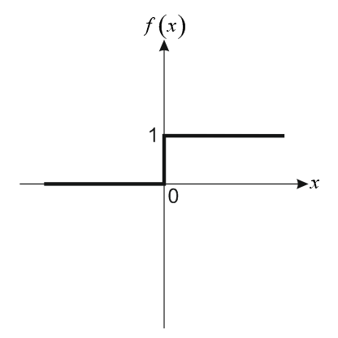

Рисунок 1. Ступенчатая функция активации.

# Примеры

|  |  |  |
| --- | --- | --- |
| **Входные данные** | **Выходные данные** | **Полученная нейронная сеть** |
| 2  0  1  0  1 | 2 2 1  1.0 0.0 -0.5 |  |
| 2  0  1  1  0 | 3 2 2 1  1.0 -1.0 -0.5  -1.0 1.0 -0.5  1 1 -0.5 |  |